

Инструкция по настройке программных комплексов
("Бюджет-Смарт", "Свод-Смарт", "Проект-Смарт Про", "243н")

2024

Оглавление
1. Технические требования (общие) 3
2. Дистрибутивы и профили 4
3. Настройка ПК "Свод-Смарт" 5
4. Настройка ПК "Бюджет-Смарт" 6
5. Настройка ПК "Проект-Смарт Про" 7
6. Настройка ПК "243н" 8
7. Настройка загрузкой профиля 9

1. Технические требования (общие)
Для работы клиентской части программных комплексов необходимо наличие на рабочем месте:
• не менее 2 Гб оперативной памяти
• операционной системы Windows не ниже версии 8.1; рекомендуемая версия 10
• доступа к сети Интернет
• наличие Microsoft .NET Framework 4.7.2 или выше (актуально для Windows8.1 и ранних версий Windows10 )
• наличие Microsoft Office ( версия 2016 и выше )

2. Дистрибутивы и профили
Дистрибутивы и профили к ним можно скачать здесь
3. Настройка ПК "Свод-Смарт"
В данном разделе описана ручная настройка комплекса.
Запускаем программу(от имени Администратора), нажимаем кнопку "Параметры" ("Шестеренка" внизу) и проверяем настройки.
Вкладка "Регистрация":
Пользователь: ( указываем имя пользователя )
Пароль: ( указываем пароль )
СУБД: Microsoft SQL Server
Сервер БД: kc4
База: svod_smart
Вкладка "Соединение":
Сервер Приложений - Да
Сервер: https://svod.ufin48.ru:443/sv3/service.ashx
Таймаут: 600
Прокси сервер - поставить галочку (если используется прокси)
также ставим галочку "Использовать системные настройки прокси"
Вкладка "Обновление":
Источник обновления: База данных
Автоматически проверять наличие обновлений: поставить галочку
Вкладка "Дополнительно" раздел "Электронная подпись":
Модуль ЭЦП: .Net Framework
Нажимаем кнопку "Войти".
4. Настройка ПК "Бюджет-Смарт"
В данном разделе описана ручная настройка комплекса.
запускаем программу(от имени Администратора), нажимаем кнопку "Параметры" ("Шестеренка" внизу) и проверяем настройки.
Вкладка "Регистрация":
Пользователь: ( указываем имя пользователя )
Пароль: ( указываем пароль )
СУБД: Microsoft SQL Server
Сервер БД: kc2n
База: obl2024
Вкладка "Соединение":
Сервер Приложений - Да
Сервер: https://bks.ufin48.ru:443/bks1/service.ashx
Таймаут: 600
Прокси сервер - поставить галочку (если используется прокси)
также ставим галочку "Использовать системные настройки прокси"
Вкладка "Обновление":
Источник обновления: Веб-Сервис
Сервер: https://bks.ufin48.ru/Update
Автоматически проверять наличие обновлений: поставить галочку
Запустить обновление от имени администратора: поставить галочку
Нажимаем кнопку "Войти".
5. Настройка ПК "Проект-Смарт Про"
В данном разделе описана ручная настройка комплекса.
запускаем программу (от имени Администратора), нажимаем кнопку "Параметры" ("Шестеренка" внизу) и проверяем настройки.
Вкладка "Регистрация":
Пользователь: ( указываем имя пользователя )
Пароль: ( указываем пароль )
СУБД: Microsoft SQL Server
Сервер БД: kc5
База: dwh2_lipetsk
Вкладка "Соединение":
Сервер Приложений - Да
Сервер: https://bks.ufin48.ru:443/dwh2ws/service.ashx
Таймаут: 600
Прокси сервер - поставить галочку (если используется прокси)
также ставим галочку "Использовать системные настройки прокси"
Вкладка "Обновление":
Источник обновления: Веб-Сервис
Сервер: https://bks.ufin48.ru/Update
Автоматически проверять наличие обновлений: поставить галочку
Запустить обновление от имени администратора: поставить галочку
Нажимаем кнопку "Войти"
6. Настройка ПК "243н"
В данном разделе описана ручная настройка комплекса.
запускаем программу (от имени Администратора), нажимаем кнопку "Параметры" ("Шестеренка" внизу) и проверяем настройки.
Вкладка "Регистрация":
Пользователь: ( указываем имя пользователя )
Пароль: ( указываем пароль )
СУБД: PostgreSQL
Сервер БД: srv243n
База: mf243
Вкладка "Соединение":
Сервер Приложений - Да
Сервер: https://bks.ufin48.ru:443/mf243service/service.asmx
Таймаут: 600
Прокси сервер - поставить галочку (если используется прокси)
также ставим галочку "Использовать системные настройки прокси"
Вкладка "Обновление":
Источник обновления: База данных
Автоматически проверять наличие обновлений: поставить галочку
Нажимаем кнопку "Войти".
7. Настройка загрузкой профиля
Запускаем программу и заходим в настройки
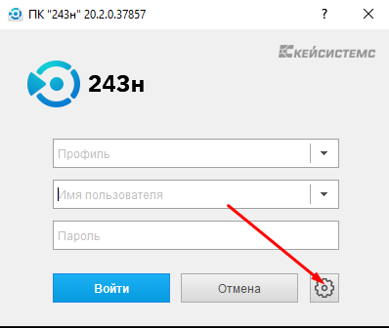
Заходим в настройку профилей
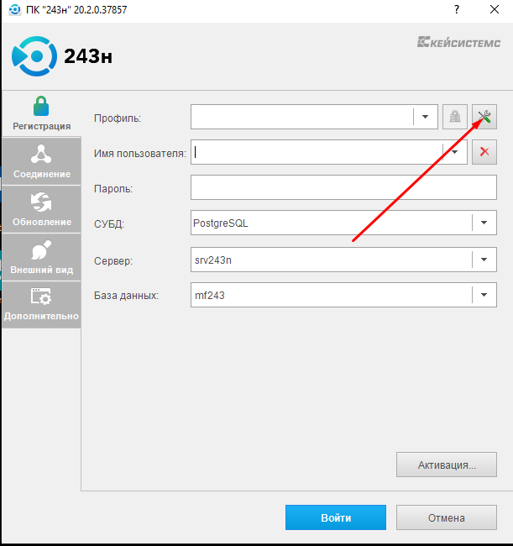
Далее импортируем скачанный профиль ( файл с расширением .lpf ) в программу
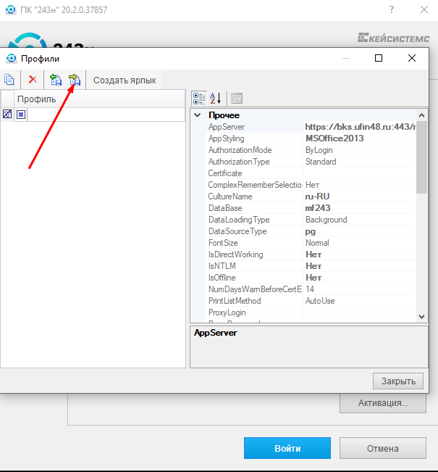
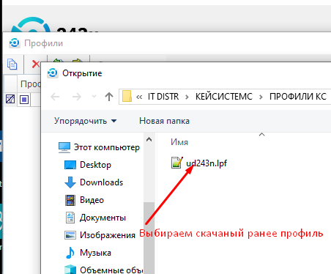
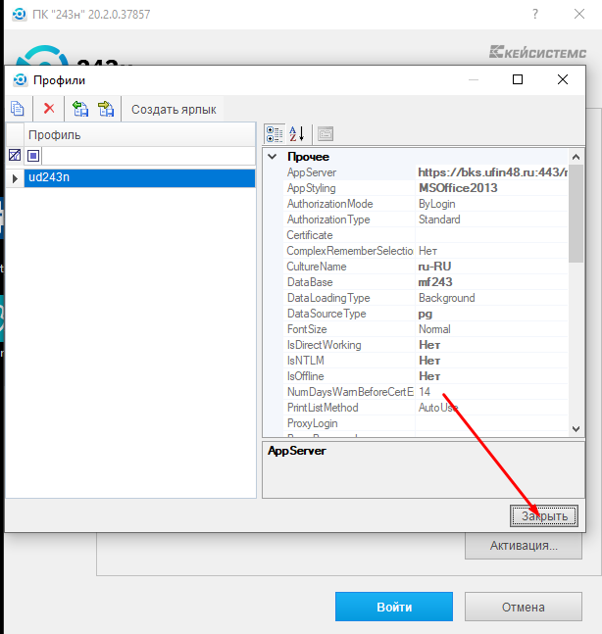

Выбираем профиль
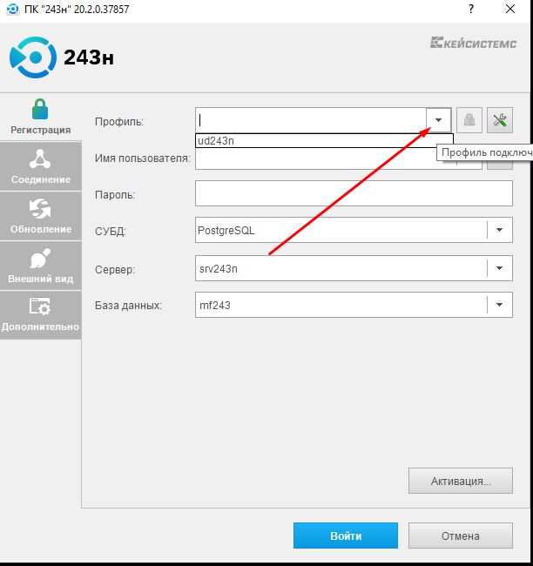
Заполняем имя пользователя, пароль и входим в программу
